Diferenţieri economice regionale
ale Americii
America are numeroase resurse naturale. Acestea sunt repartizate inegal pe suprafaţa continentului. Resursele determina economii diversificate şi mari contraste ( diferenţe ) între popoarele anglo-saxone ( mai bogate ) şi cele latine ( mai sărace )
Ţările anglo-saxone ( Canada, SUA ) au o industrie modernă şi agricultură mecanizată
Ţările din America Latină ( Mexic, Bolivia, Peru etc ) au o agricultură rudimentară şi exportă materii prime
Resursele de subsol – le întâlnim în scoarţa terestră (cărbuni, petrol, gaze naturale).
Petrol şi gaze întâlnim în zona Golfului Mexic, Pen Alaska, laguna Maracaibo.
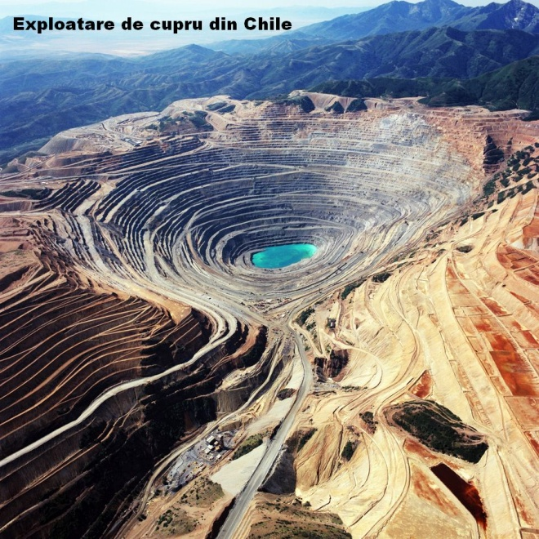
Cărbuni – SUA locul 2 înlume, Canada
Minereuri de fier – întâlnim în zona Marilor Lacuri, sud-estul Braziliei. Industria siderurgică transformă minereul de fier în oţel şi fontă.
Minereuri neferoase ( cupru, bauxită etc. ) – se extrag din nord-estul Americii de Sud, Arhipelagul Antilelor Mari şi Mici, Chile – cupru
Metale radioactive ( uraniu ) – se exploatează din Canada şi SUA. Uraniul se foloseşte pentru a se produce energie electrică în centrale atomoelectrice în SUA şi Canada.
Pietre preţioase ş semipreţioase – se extrag diamante din Brazilia şi smaralde din Columbia.

Resurse de suprafaţă – existente deasupra scoarţei tereste.( lemnul pădurilor, apele, păşunile şi fâneţele, solurile.
Pădurea amazoniană – este plămânul verde al Terrei. În America de Nord există întinse păduri de conifere ( taigaua canadiană )şi foioase. Sequoia este cel mai mare arbore al Planetei.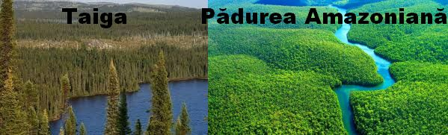
Păşunile şi fâneţele din preerie şi pampas favorizează creşterea animalelor
Solurile fertile ( cernoziomuri ) şi cu fertilitate mijlocie ocupă suprafeţe întinse. Se cultivă plante tradiţionale cum ar fi cartofi, fasole, porumb, arbore de cacao, arbori de cauciuc, tutun, tomate, ananas, manioc, caju, floarea soarelui.
Plantele introduse de colonişti : grâu, trestie de zahăr, sfeclă de zahăr, bananier.
Apele sunt valorificate energetic.
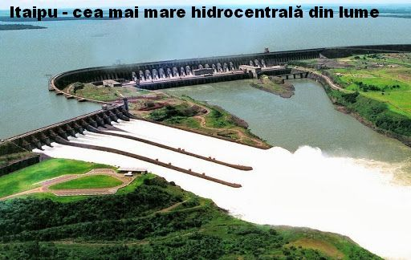
Fluvii cu potenţial hidroenergetic valorificat sunt : Columbia în America de Nord şi Parana în America de Sud. Aceste râuri au pantă mare şi o viteză mare de curgere. Amazonul curge foarte lent şi nu se poate obţine energie electrică. Pe parana se află cea mai mare hidrocentrală din lume – Itaipu
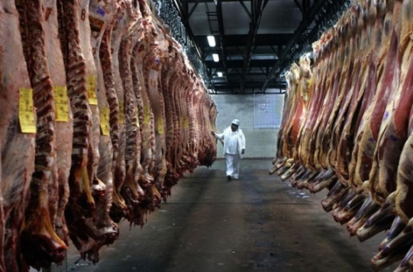
Se valorifică şi resursele energetice noi : energia solară, energia mareelor ( valorficarea fluxului şi refluxului ), energia geotermală, energia eoliană.
Cele mai dezvoltate ţări ale Americii sunt : SUA, Canada, Brazilia
Argentina este o ţară care exportă o mare cantitate de carne de vită de foarte bună calitate şi vin. Vită argentiniană

